SERVICIO NACIONAL DE APRENDIZAJE - SENA
Análisis y Desarrollo de Software

DOCUMENTACIÓN DE PRUEBAS DE API
Sistema BarberTurno — Testing con Postman
GA7-220501096-AA5-EV02

DATOS GENERALES
Programa de formación | Análisis y Desarrollo de Software
Proyecto formativo | Construcción de software integrador de tecnologías orientadas a servicios
Fase del proyecto | Ejecución
Resultado de aprendizaje | 220501096-04 - Codificar el software de acuerdo con el diseño establecido
Actividad de aprendizaje | GA7-220501096-AA5 - Crear servicios web, de acuerdo con el diseño
Evidencia de producto | API - GA7-220501096-AA5-EV02
Aprendiz | Frank Sepúlveda
Fecha | 23 de junio de 2026

1. INTRODUCCIÓN
Este documento presenta la documentación completa del testing de la API REST del sistema BarberTurno, desarrollada como parte de la evidencia GA7-220501096-AA5-EV02. Las pruebas fueron realizadas utilizando la herramienta Postman sobre la API construida en la evidencia anterior (AA5-EV01).

La API de BarberTurno fue desarrollada con Node.js y Express, implementando autenticación segura mediante JSON Web Tokens (JWT) y hash de contraseñas con bcrypt. El servidor corre en el puerto 8080 y expone endpoints de autenticación para el sistema de gestión de turnos de barbería.

2. ENDPOINTS DE LA API
La API BarberTurno expone los siguientes endpoints REST:

N° | Método | Endpoint | Autenticación | Descripción
1 | GET | http://localhost:8080/api/health | No requerida | Estado del servidor
2 | POST | http://localhost:8080/api/auth/registro | No requerida | Registrar usuario
3 | POST | http://localhost:8080/api/auth/login | No requerida | Iniciar sesión
4 | GET | http://localhost:8080/api/auth/perfil | JWT Bearer Token | Ver perfil de usuario

Nota: Los endpoints POST requieren que el body de la petición sea enviado en formato JSON con el header Content-Type: application/json. El endpoint /api/auth/perfil requiere adicionalmente el header Authorization: Bearer <token>.

3. HERRAMIENTA UTILIZADA
Herramienta | Detalle
Aplicación | Postman Desktop App
Versión del servidor | Node.js v24.17.0
Puerto | 8080 (localhost)
Autenticación | JWT Bearer Token (expira en 8 horas)
Hash de contraseñas | bcrypt (10 rondas de salt)
Formato de datos | JSON (application/json)

4. RESUMEN DE PRUEBAS REALIZADAS
Se realizaron 7 pruebas en total: 4 casos de éxito y 3 casos de error, cubriendo todos los endpoints de la API.

N° | Método | Endpoint | Descripción | Código HTTP | Resultado
1 | GET | /api/health | Health Check - verificar estado del servidor | 200 OK | EXITOSO
2 | POST | /api/auth/registro | Registro nuevo usuario (Juan Pérez) | 201 Created | EXITOSO
3 | POST | /api/auth/login | Login con credenciales correctas | 200 OK | EXITOSO
4 | GET | /api/auth/perfil | Perfil con token JWT válido | 200 OK | EXITOSO
5 | POST | /api/auth/login | Login con contraseña incorrecta | 401 Unauthorized | ERROR ESPERADO
6 | POST | /api/auth/registro | Registro con email duplicado | 409 Conflict | ERROR ESPERADO
7 | GET | /api/auth/perfil | Perfil sin token de autenticación | 401 Unauthorized | ERROR ESPERADO

5. PRUEBAS DETALLADAS CON EVIDENCIAS
A continuación se presenta el detalle de cada prueba realizada, incluyendo los datos enviados, la respuesta obtenida y la captura de pantalla de Postman.

Prueba 1: Health Check - Estado del Servidor
Método HTTP | GET
URL | http://localhost:8080/api/health
Descripción | Verifica que el servidor BarberTurno API esté activo y respondiendo correctamente.
Código de respuesta | 200 OK ✅ EXITOSO
Respuesta JSON | {  "exito": true,  "mensaje": "BarberTurno API está en línea ✅",  "version": "1.0.0 — GA7-220501096-AA5-EV01"  }

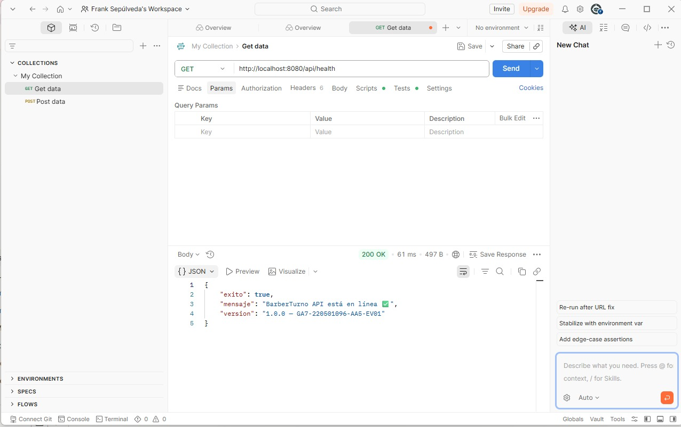

Prueba 2: Registro de Nuevo Usuario
Método HTTP | POST
URL | http://localhost:8080/api/auth/registro
Descripción | Registra un nuevo usuario en el sistema con nombre, email y contraseña. La contraseña se almacena como hash bcrypt.
Body (JSON) | {  "nombre": "Frank Sepulveda",  "email": "frank.sepulveda@email.com",  "password": "123456"  }
Código de respuesta | 201 Created ✅ EXITOSO
Respuesta JSON | {  "exito": true,  "mensaje": "Usuario registrado correctamente. ¡Bienvenido a BarberTurno!",  "token": "eyJhbGciOiJIUzI1NiIsInR5cCI6...",  "usuario": {  "id": 3,  "nombre": "Frank Sepulveda",  "email": "frank.sepulveda@email.com",  "rol": "cliente"  }  }

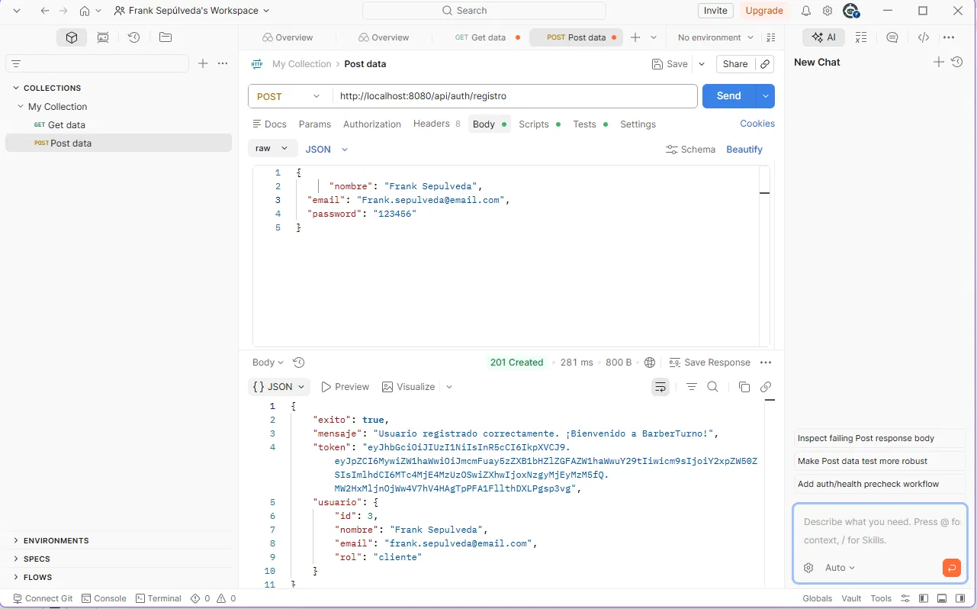

Prueba 3: Inicio de Sesión (Login)
Método HTTP | POST
URL | http://localhost:8080/api/auth/login
Descripción | Autentica un usuario existente. Verifica el hash bcrypt y retorna un token JWT válido por 8 horas.
Body (JSON) | {  "email": "frank.sepulveda@email.com",  "password": "123456"  }
Código de respuesta | 200 OK ✅ EXITOSO
Respuesta JSON | {  "exito": true,  "mensaje": "Autenticación satisfactoria. ¡Bienvenido, Frank Sepulveda!",  "token": "eyJhbGciOiJIUzI1NiIsInR5cCI6...",  "usuario": {  "id": 3,  "nombre": "Frank Sepulveda",  "email": "frank.sepulveda@email.com",  "rol": "cliente"  }  }

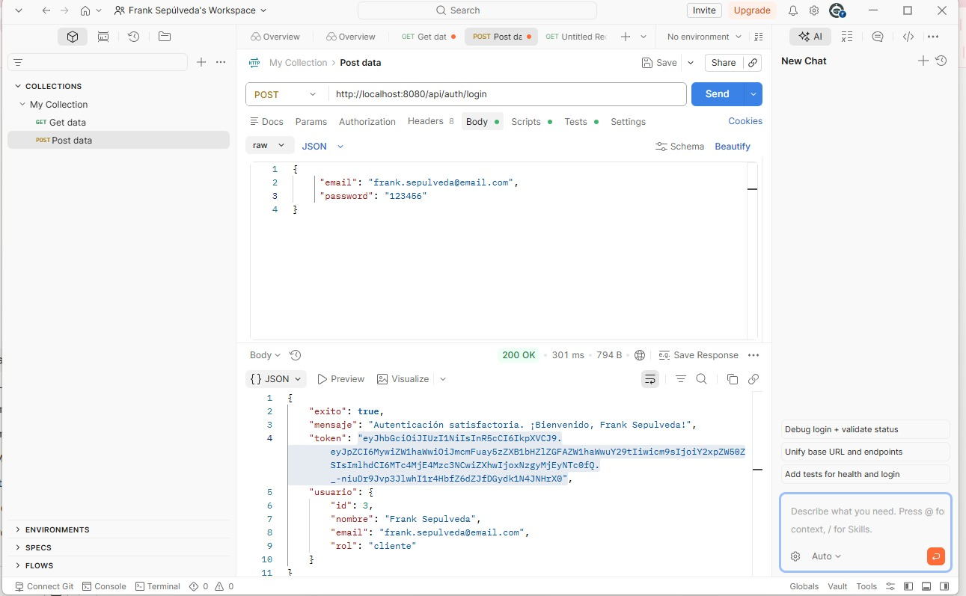

Prueba 4: Consulta de Perfil (Ruta Protegida con JWT)
Método HTTP | GET
URL | http://localhost:8080/api/auth/perfil
Descripción | Retorna el perfil del usuario autenticado. Requiere token JWT válido en el header Authorization: Bearer <token>.
Código de respuesta | 200 OK ✅ EXITOSO
Respuesta JSON | {  "exito": true,  "usuario": {  "id": 3,  "nombre": "Frank Sepulveda",  "email": "frank.sepulveda@email.com",  "rol": "cliente"  }  }

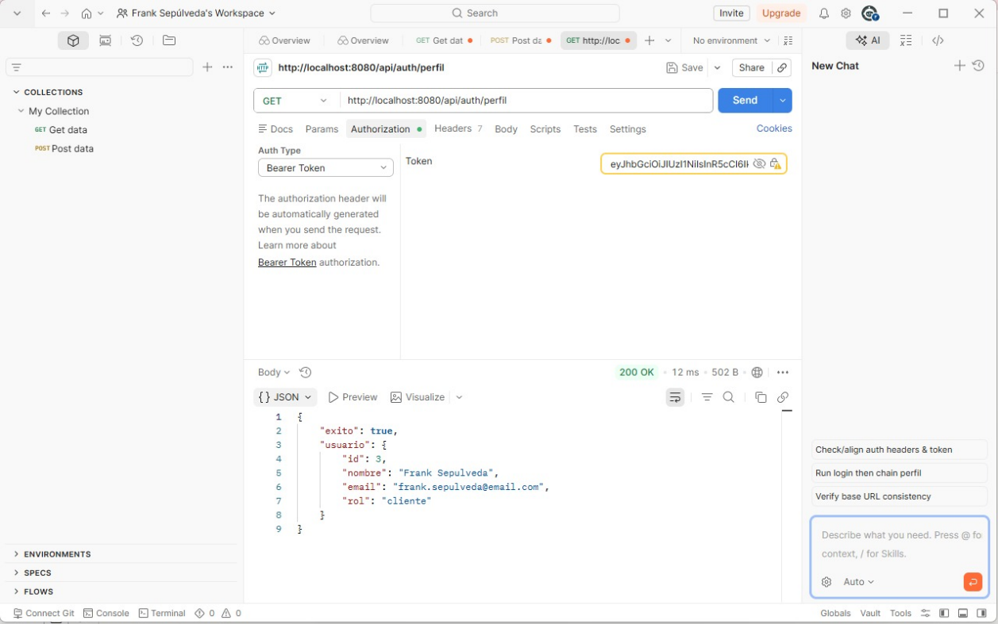

Prueba 5: Login con Contraseña Incorrecta (Caso de Error)
Método HTTP | POST
URL | http://localhost:8080/api/auth/login
Descripción | Prueba de validación: intento de inicio de sesión con contraseña incorrecta. La API devuelve error genérico por seguridad.
Body (JSON) | {  "email": "frank.sepulveda@email.com",  "password": "wrongpassword"  }
Código de respuesta | 401 Unauthorized ❌ ERROR ESPERADO
Respuesta JSON | {  "exito": false,  "mensaje": "Error en la autenticación: credenciales incorrectas."  }

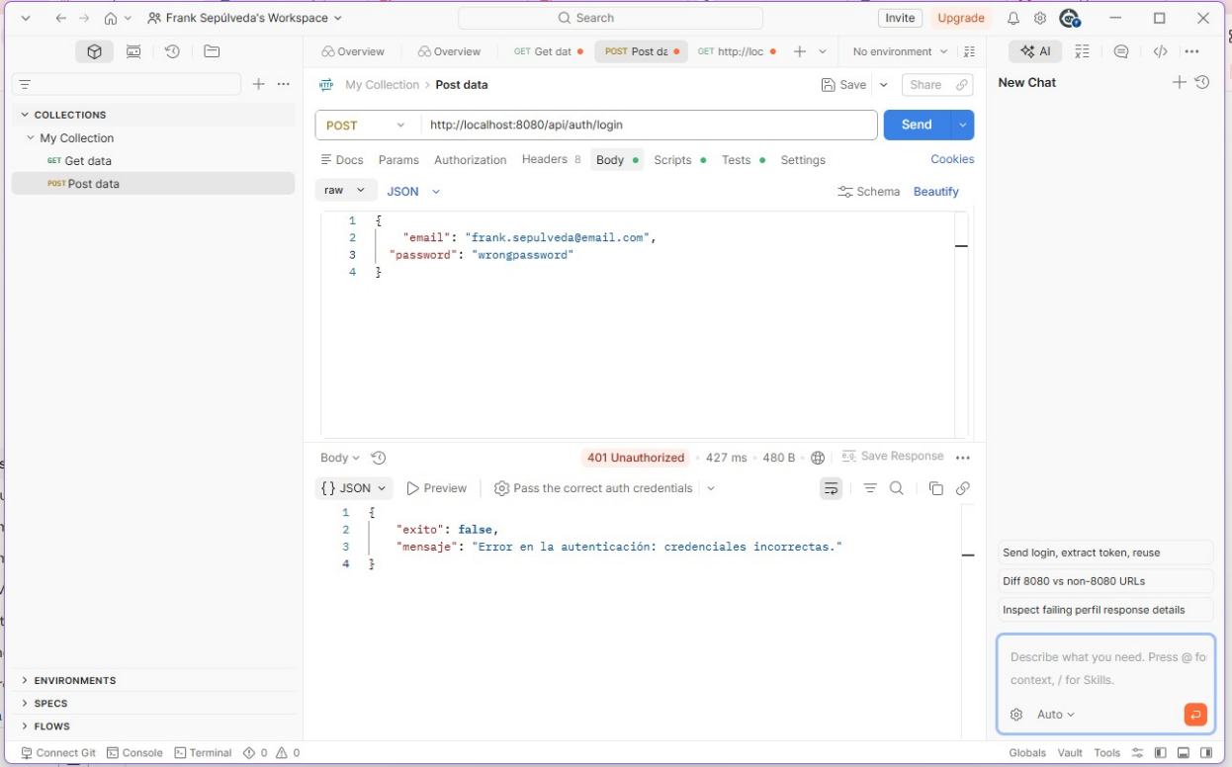

Prueba 6: Registro con Email Duplicado (Caso de Error)
Método HTTP | POST
URL | http://localhost:8080/api/auth/registro
Descripción | Prueba de validación: intento de registro con un email ya existente en el sistema.
Body (JSON) | {  "nombre": "Frank Sepulveda",  "email": "frank.sepulveda@email.com",  "password": "123456"  }
Código de respuesta | 409 Conflict ❌ ERROR ESPERADO
Respuesta JSON | {  "exito": false,  "mensaje": "Este correo electrónico ya está registrado. Intenta iniciar sesión."  }

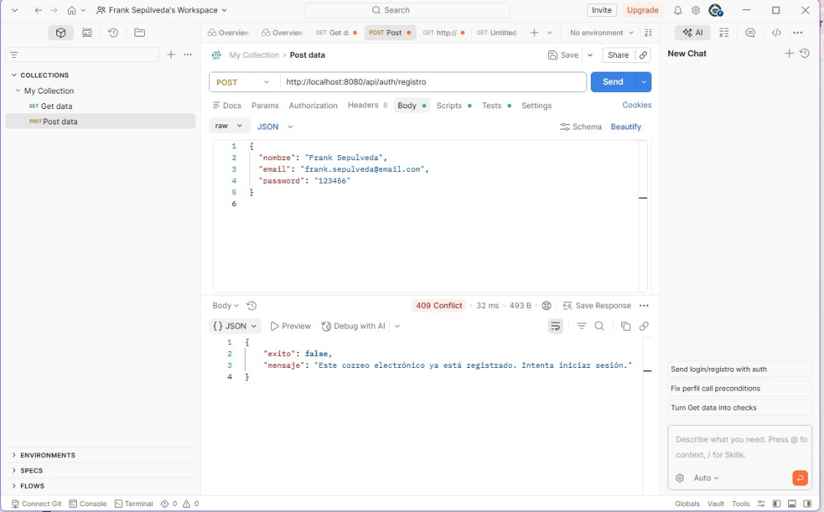

Prueba 7: Acceso al Perfil sin Token (Caso de Error)
Método HTTP | GET
URL | http://localhost:8080/api/auth/perfil
Descripción | Prueba de seguridad: intento de acceso a ruta protegida sin enviar token JWT. El middleware rechaza la petición.
Código de respuesta | 401 Unauthorized ❌ ERROR ESPERADO
Respuesta JSON | {  "exito": false,  "mensaje": "Acceso denegado. Se requiere token de autenticación."  }

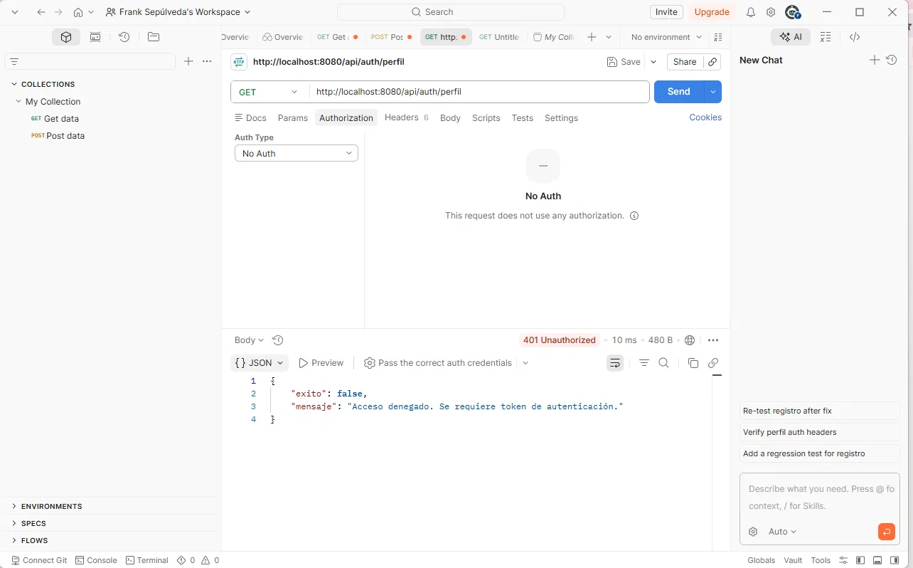

6. CONCLUSIONES
Tras realizar el testing completo de la API REST de BarberTurno con Postman, se concluye:

- Todos los endpoints funcionan correctamente y responden con los códigos HTTP esperados.
- La autenticación JWT está correctamente implementada: el token se genera al hacer login y es requerido en rutas protegidas.
- Las validaciones de error funcionan apropiadamente: credenciales incorrectas retornan 401, email duplicado retorna 409, y acceso sin token retorna 401.
- La API sigue buenas prácticas de seguridad: las contraseñas se almacenan hasheadas con bcrypt y nunca se exponen en las respuestas.
- La API está lista para ser consumida por el frontend de BarberTurno.

